Feuchte- und Temperaturfühler mit digitaler Schnittstelle
Der EE072 ist ein hochgenauer, vielseitig einsetzbarer Messfühler. Via Modbus RTU oder CANopen lässt sich der robuste Fühler einfach einbinden.

(Engerwitzdorf, 18.08.2020) Der EE072 von E+E Elektronik ist ein hochgenauer Feuchte- und Temperaturfühler für anspruchsvolle Prozess- und Klimasteuerungsaufgaben. Der Fühler kann beispielsweise in der Landwirtschaft und Tierhaltung, der Lebensmittel- und Pharmaindustrie oder in Reinräumen eingesetzt werden. Die Digitalschnittstelle mit Modbus RTU oder CANopen Kommunikationsprotokoll erleichtert das Design-in des EE072.

Vielseitig einsetzbar und hochgenau
Ein breiter Temperatureinsatzbereich von -40…80 °C, das robuste IP65 Edelstahl- oder Polycarbonat-Gehäuse und verschiedene Filterkappen machen den EE072 zu einem vielseitig einsetzbaren Messfühler. Die sehr gute Temperaturkompensation und eine konfigurierbare Druckkompensation sorgen für eine hohe Messgenauigkeit von bis zu ±1,3 % rF und ±0,1 °C.

Langzeitstabil in rauer Umgebung
Das E+E Sensor-Coating schützt das Feuchtesensorelement vor korrosiven und elektrisch leitenden Verunreinigungen. Dies gewährleistet eine ausgezeichnete Langzeitstabilität selbst in rauer Umgebung. In Kombination mit dem robusten Sensorkopf und der vergossenen Messelektronik eignet sich der EE072 somit ideal für besonders anspruchsvolle Messaufgaben.

Einfache Einbindung durch Industriestandards
Der digitale Messfühler ist wahlweise mit einer RS485-Schnittstelle mit Modbus RTU-Protokoll oder einer CAN-Schnittstelle mit CANopen-Protokoll erhältlich. Die beiden standardisierten Kommunikationsprotokolle ermöglichen die direkte Einbindung des EE072 in die im industriellen Bereich gebräuchlichen Steuerungssysteme. Der industrieübliche M12x1 Anschlussstecker erlaubt zudem eine rasche elektrische Netzwerk-Integration.

Berechnung weiterer Messgrößen
Der EE072 misst nicht nur die relative Feuchte und Temperatur, er berechnet auch alle feuchtebezogenen Messgrößen, wie Taupunkt, Frostpunkt oder Feuchtkugeltemperatur, uvm.
Mithilfe eines optionalen Adapters und der kostenlosen Konfigurationssoftware lässt sich der Messfühler komfortabel konfigurieren.

Zeichen (inkl. Leerzeichen): 2193
Wörter: 256

Bildmaterial:
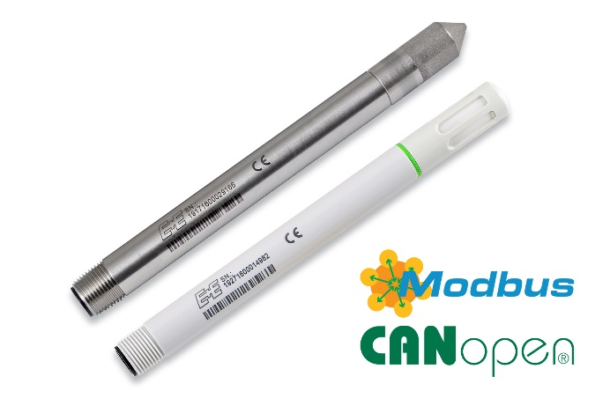
Der EE072 Feuchte und Temperaturfühler ist in Edelstahl- oder Polycarbonat-Ausführung erhältlich.

Fotos: E+E Elektronik Ges.m.b.H., Abdruck honorarfrei

Unternehmensprofil
E+E Elektronik entwickelt und produziert Sensoren und Messumformer für Feuchte, Taupunkt, Feuchte in Öl, CO₂, Luftgeschwindigkeit, Durchfluss, Temperatur und Druck. Handmessgeräte, Feuchtekalibriersysteme und Kalibrierdienstleistungen ergänzen das umfangreiche Produktportfolio des österreichischen Sensorspezialisten. Die Hauptanwendungsgebiete für E+E Produkte liegen in der HLK- und Gebäudetechnik, industriellen Messtechnik und der Automobilindustrie. Ein zertifiziertes Qualitätsmanagementsystem gemäß ISO 9001 und IATF 16949 stellt höchste Qualitätsstandards sicher. E+E Elektronik ist mit eigenen Niederlassungen in China, Deutschland, Frankreich, Italien, Korea, USA und Vertriebspartnern in mehr als 60 Ländern weltweit vertreten. Das durch „Akkreditierung Austria“ akkreditierte E+E Kalibrierlabor ist vom Bundesamt für Eich- und Vermessungswesen (BEV) mit der Bereithaltung der nationalen Standards für Feuchte und Luftströmungsgeschwindigkeit in Österreich beauftragt.

E+E Elektronik Ges.m.b.H.
Langwiesen 7
4209 Engerwitzdorf
Österreich
T: +43 (0) 7235 605-0
F: +43 (0) 7235 605-8
info@epluse.at
www.epluse.com

Pressekontakt:
Herr Johannes Fraundorfer
T: +43 (0)7235 605-217
pr@epluse.at

